全权代表大会（PP-18）  2018年10月29日-11月16日，迪拜 | 
全体会议 | 文件 36-C
 | 2018年6月6日
 | 原文：英文
秘书长的说明
无线电规则委员会委员（RRB）职位候选人
根据第3号文件中的内容，我荣幸地将附件中无线电规则委员会委员职位以下候选人的竞选材料转呈大会：
西蒙•布伽巴（Simon Bugaba）先生（乌干达共和国）
秘书长
赵厚麟
附件：1件

附件

电话：+256-414-258197  传真：+256-414-231314  网站：www.ict.go.ug  所有有关本事项的函电，  请注明文号：  ADM 70/108/01 | 乌干达共和国 | 信息通信技术和全国指导部  部长办公室  P.O. Box 7817  KAMPALA  UGANDA

2018年6月6日
国际电信联盟秘书长
赵厚麟先生
瑞士日内瓦

乌干达提名的无线电规则委员会候选人（D区）
在即将于2018年10月29日至2018年11月16日（星期五）在迪拜世界贸易中心举行国际电信联盟（ITU）全权代表大会之际，我谨向您致意。
有关您2017年10月23日发出的CL-17/42号通函，我谨荣幸地代表乌干达共和国政府提名西蒙·布伽巴（Simon Bugaba）先生竞选无线电规则委员会委员（D区）一职。
布伽巴先生的履历和个人概况附后。
阁下，请接受我对您最崇高的敬意。

信息通信技术和全国指导部部长
Frank K. Tumwebaze（议员）

抄送： 总理
国家信息通信技术和全国指导部部长
信息通信技术和国家指导常务秘书
乌干达通信委员会（UCC）执行主任

2018-2022年无线电规则委员会D区（非洲）
乌干达候选人西蒙•布伽巴先生
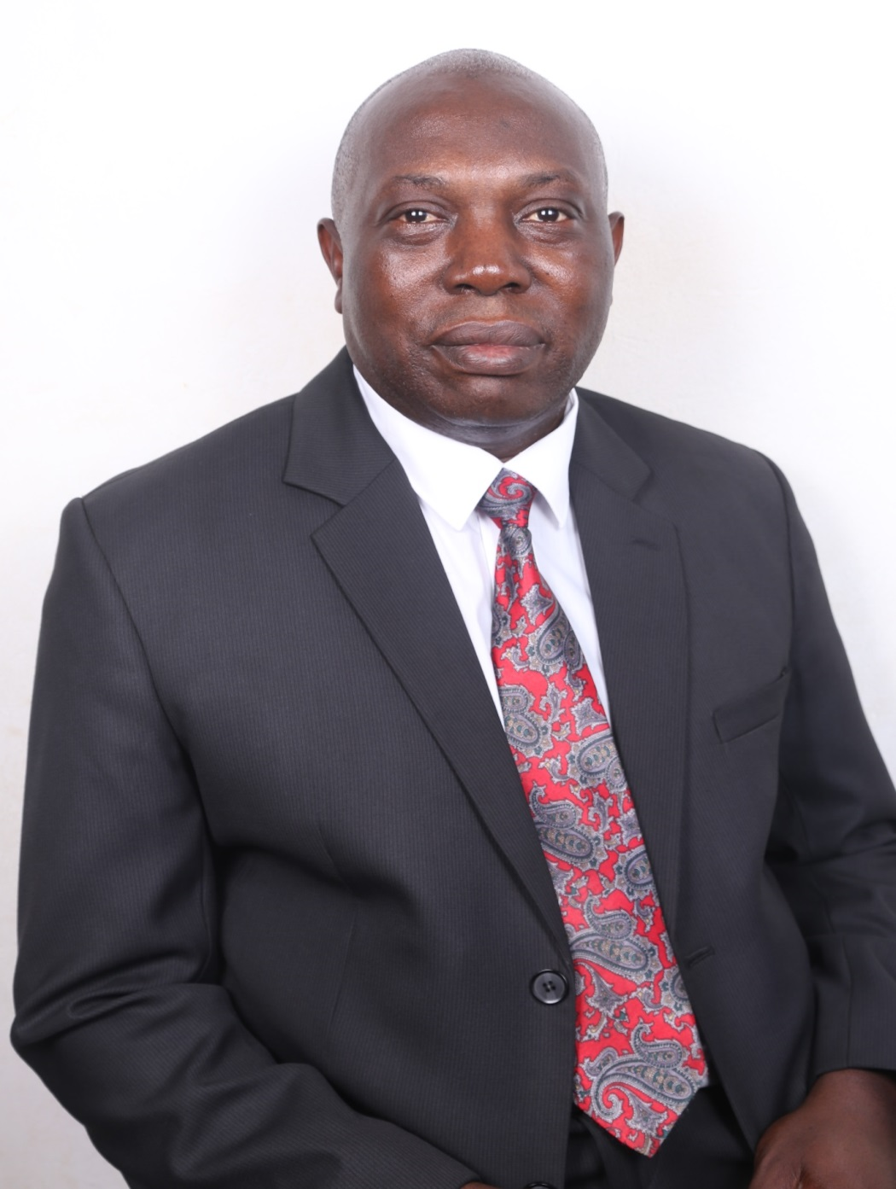
“技术进步的可持续性将主要取决于对
无线电频率频谱和卫星轨道的
平等、高效和负责任的使用。
千里之行，始于足下。”
详细联系方式：
Simon Bugaba
Plot 42-44 Spring Road Bugolobi, Box 7376 Kampala, Uganda,
电话：+256 718444290，电子邮件：stripleb@ucc.co.ug

候选人简介
西蒙•布伽巴先生是一位充满活力、富有创新精神的信息通信技术（ICT）专家，在频谱管理和ICT监管领域成绩斐然。他致力于进一步简化《无线电规则》并提升国际电联成员国与私营部门之间的战略伙伴关系。西蒙•布伽巴先生在国际电联业务、运作和磋商领域三十（30）多年的丰富经验和特长使他可从非洲区域的视角对ICT事务发表专家意见。他在国际电联相关讨论中展示出的推动达成共识的能力已经有力地证明了这一点。因此，西蒙•布伽巴先生是2018-2022年在无线电规则委员会（RRB）中代表D区（非洲）的最佳人选。

国际和区域经验
在过去的三十年中，西蒙•布伽巴先生积极参与了ITU-R（20多年）以及ITU-D和ITU-T（每个部门10年以上）的活动。此外，他一直参与国际电联的WRC、WTSA、WTDC、TSAG和全权代表大会。
西蒙•布伽巴先生在国际电联管理团队中担任过多个职务。
他也是国际电联理事会的现任乌干达理事，推动设立了ITU-T第13研究组非洲区域组并仍然担任该组的主席。自2008年起，他也一直担任ITU-T第13研究组第5/13号课题的报告人。
2008-2012及2012-2016年期间，他担任过两届ITU-T第13研究组副主席。
近年来，西蒙•布伽巴先生参加了维多利亚湖水运项目的三（3）个东非专家组，负责规划并建设无线电通信安全网络。
自1995年至今，西蒙•布伽巴先生一直是乌干达WRC国内筹备委员会的成员，也是乌干达出席WRC代表团的成员。

国内经验
西蒙•布伽巴先生是乌干达通信行业监管机构−乌干达通信委员会（UCC）的创始人之一。作为委员会的元老级职员，他在制定基础性政策、规章、规则、惯例和规范，为包括电信、广播、无线电通信、邮政通信、数据通信和基础设施在内的通信行业的迅速发展奠定坚实基础方面发挥了重要作用。
西蒙•布伽巴先生在指配频率、制定《无线电规则》和细则方面发挥了关键作用，他一直在解决频谱管理各种挑战和难题（包括尚未解决干扰问题的查处、频谱规划、垄断的影响、频谱营销以及竞争的影响和频谱共用的发展趋势）的工作中发挥着核心作用。
他还担任乌干达国家频率注册委员会秘书、ICANN政府咨询委员会成员，并且是制定《乌干达频谱管理指南》的团队成员之一。

相关特长
国际电联相关特长 |  | 一些高级无线电特长
• 担任了5年的乌干达频率注册委员会秘书  • 担任了4年的东非维多利亚湖水运项目专家组成员  • 23年来代表乌干达积极参与了世界无线电通信大会（WRC）  • 33年来积极参与了国际电联工作（ITU-R、ITU-D、ITU-T）  • 担任了8年的ITU-T第13研究组副主席  • 担任了12年的ITU-T第5/13号课题的报告人  • 担任了4年的ITU-T第13研究组非洲区域组主席  • 担任了4年的国际电联理事会乌干达理事（2014-2018）  • 国际电联新办公楼成员国顾问组中非洲大陆的代表 |  | • 负责所有频谱监测设施  • 负责乌干达的各项频谱监测活动  • WRC-19国内筹备委员会的成员  • 制定乌干达的无线电频谱政策  • 制定乌干达的无线电规章  • 制定东非地区的无线电跨境协调导则  • 担任乌干达政府建立无线电管理体制的技术顾问

组织内的职业生涯
• 2016 – 今 | UCC，监测和使用，频谱经理
• 2013 – 2016 | UCC，区域监管，负责人
• 2011 – 2013 | UCC，审批和标准，经理
• 1999 – 2011 | UCC，审批和标准，技术副经理
• 1997 – 1999 | UCC，频谱管理，高级电信工程师
• 1990 – 1997 | UPTC，频谱管理，高级电信工程师
• 1987 – 1990 | UPTC，频谱管理，电信工程师
• 1986 – 1987 | Esso Standard加油站，副经理

学历
• 信息通信技术硕士，2012年
• 企业管理硕士，2008年
• 一级实用法语，2005年
• 理学士学位（物理和数学），1986年

相关专业培训
• 7种习惯的有效管理，2018年
• ICT促发展，2007年
• 电信管理，2006年
• 竞争政策的法律和经济影响，2000年
• 电信监管，2000年
• 国际电联频谱管理，1998年
• 电信业务的原则和成本核算，1998年
• 国际电联无线电通信频谱管理，1994年
• 无线电频谱监测和测量，1992年
• Teleglobe-Canada公司频谱管理系统和技术，1991年
• 国际电联频谱管理和监测，1990年

其他
• 发展中国家的ICT问题专家
• 具有优秀的介绍技能，善于有效沟通
• 在国际ITC事务方面拥有长期的经验
• 因对乌干达和非洲的ICT发展做出的贡献而获得了国际认可和推崇
• 法语能够交流

______________

